2018年江苏省产学研巡回论坛
淮安站-2018.1.12
“智能制造产学研走进淮安”
为了推动科技和经济紧密结合，提高科学研究水平和成果转化能力，进一步推进计算机产学研合作，加强城市间的技术交流和资源共享，江苏省计算机学会产业工委与CCF YOCSEF（南京、苏州、无锡）共同主办“2018年江苏省产学研巡回论坛”。2018年江苏产学研巡回论坛第一站-淮安站，将于2018年1月12日在淮安信息职业技术学院举行，主题为“智能制造产学研走进淮安”。
“智能制造产学研走进淮安”活动由淮安市经济和信息化委员会和淮安信息职业技术学院联合承办，淮安电子信息产业联盟、淮安市计算机学会和工业4.0商业共同体协办。论坛将从智能制造切入，探讨江苏传统企业的转型升级路径。论坛从淮安当地企业的实际需求出发，结合企业关心的品质提升、技术创新、产融互动等多个角度，邀请相关智能制造技术专家和产业专家，共同探讨江苏传统企业在中国智能制造2025和工业4.0等新一轮产业升级转型中的未来方向与可行之路。本次论坛不收取会议费，参会人员差旅住宿自理。

时间 | 内容
12:30-13:30 | 签到
13:30-13:50 | 淮安信息职业技术学院领导致辞  淮安市经济和信息化委员会领导致辞
13:50-14:20 | 特邀讲者：李冠伦，科派国际创始人  演讲题目：工业4.0成熟度模型
14:20-14:50 | 特邀讲者：陈鹤峰，立飞自动化总经理  演讲题目：产业智能制造综合服务建设
14:50-15:20 | 特邀讲者：陈锃基，电子五所华东分所副所长  演讲题目：智能车间诊断助力企业数字化转型
15:20-15:50 | 特邀讲者：霍兆坤，增容数据CEO  演讲题目：工业边缘智能的发展趋势和实践
15:50-16:00 | 茶歇
16:00-17:00 | 论坛：传统企业如何借力发展智能制造？  主持人：肖亮、王婧宇  论坛嘉宾：王崇骏、李冠伦、陈鹤峰、陈锃基、霍兆坤
时间：2018年1月12日下午
地点：淮安信息职业技术学院专家楼第一会议室

江苏省计算机学会
2017年12月25日
参会回执：
姓名 |  | 工作单位
手机 |  | Email
请于2018年1月10日前将参会回执发至xujianfeng@mooctest.com

地图示意：
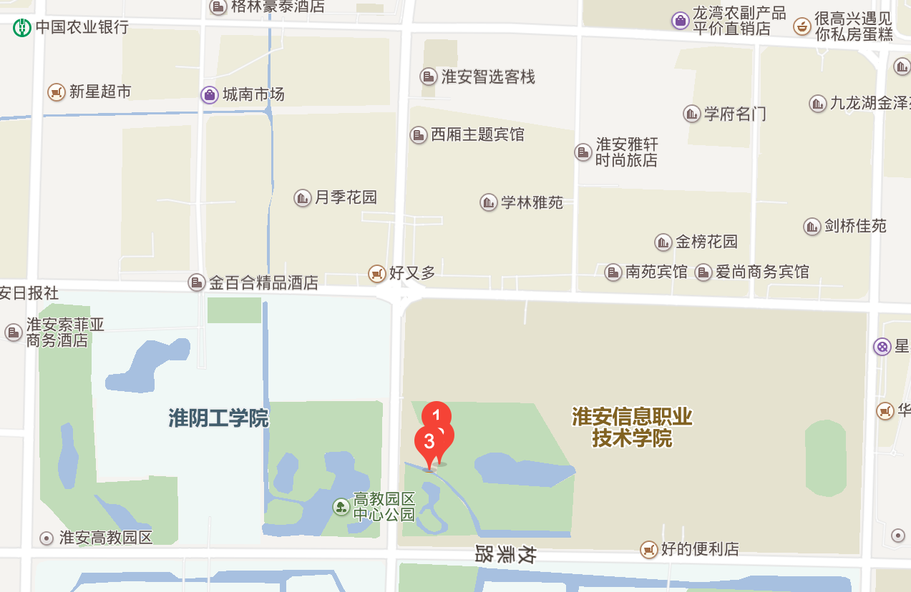

论坛联系人：
南京慕测信息科技有限公司副总裁，徐剑锋，13382010055
淮安电子信息产业联盟秘书长，姜仲秋，13905237127
淮安市经济和信息化委员会软件处，张爽，15952336708

论坛嘉宾
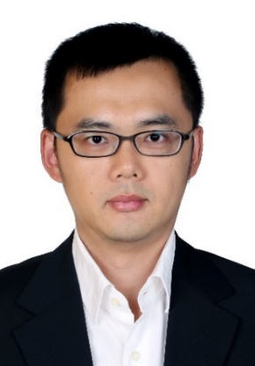
李冠伦，科派国际有限公司创始人
德国亚琛工业大学计算机硕士，专攻通信技术与软件工程。在IT行业有超过20年行业经验，先后加盟德国SQS集团与CQC公司进入了软件管理咨询行业，专注于软件质量保证和软件开发流程管理。后师从德国工业4.0之父孔翰宁教授，于2012年与德国SAP原全球高级副总裁洛安瑞博士共同创建了科派国际有限公司，主要协助德国中小型科技企业在中国的项目执行与落地，并协助德国国家工程院将工业4.0的先进管理理念无远弗届地推送到中国各个行业与角落。目前，李冠伦的主要工作在于普及工业4.0的内容与知识，并且协助德国工业4.0与中国制造2025的对接。
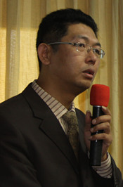
陈鹤峰，杭州立飞自动化有限公司总经理
IFM高级国际财务管理师、电子商务师、管理咨询师，现任杭州立飞自动化有限公司总经理，工业4.0商业共同体合伙人，是“浙江省精细化管理5111工程”的标准制定和评审组专家，浙江省智能制造、杭州市物联网评审组成员，从事机联网和工业大数据应用。

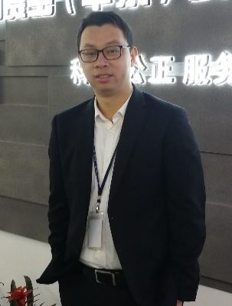
陈锃基，电子第五研究所华东分所副所长
高级工程师，苏州市企业信息化促进会会长，物联网协会会长，主持苏州市智能制造产业服务联盟秘书处日常工作。目前主要在智能制造领域，支撑地方政府开展产业规划、政策措施制定、试点示范推进、产业生态环境建设，组织开展智能车间诊断、智能工厂规划以及实施等工作。

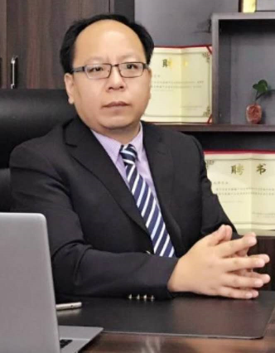
霍兆坤，上海增容数据科技有限公司CEO
曾担任太阳计算机系统(中国)有限公司教育行业总经理、工业和信息化部软件与集成电路促进中心业务总监、江苏虚拟软件园常务副总经理、软通动力信息技术（集团）有限公司副总裁，现任上海增容数据科技有限公司CEO。擅长大数据、智慧城市、行业信息化方案，目前在上海增容数据推进“城市视频公共云”建设。

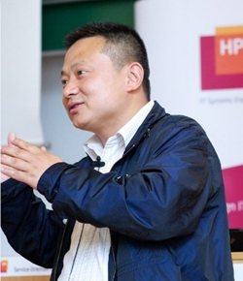
王崇骏博士，南京大学教授
南京大学计算机科学与技术系教授、博导，任南京大学计算机应用研究所副所长、南京大学中德HPI研究院副院长。研究兴趣是分布式人工智能、复杂网络分析、大数据分析及智能应用系统等，截至2016年底，主持和参与包括973、发改委专项、工信部产业化基金、国家自然科学基金、国家社会科学基金、省自然科学基金及支撑计划在内的国家及省部级基金与企事业资助项目50余项。在教育医疗类惠民行业、优政兴业类政府领域政府领域、互联网新经济领域有30余项科研成果获得产品化和商品化推广。

论坛执行主席：
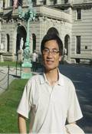
肖亮，CCFYOCSEF南京 AC
肖亮，博士，南京理工大学计算机科学与工程学院教授，博士生导师。计算机学会高级会员，入选江苏省青蓝工程、333工程和六大人才高峰。研究方向为计算机视觉、高维信息感知与系统。研究方向为计算机视觉与图像理解、高维信息感知与系统。担任教育部“高维信息感知与智能系统”重点实验室、江苏省“光谱成像与智能感知”重点实验室副主任。在IEEE TIP、 IEEE TGRS， IEEE JSTAR、IEEE GRSL, IEEE Medical Imaging、PR等国际刊物发表论文近50篇, 出版专著《基于图像先验建模的超分辨增强理论与算法》和译著《稀疏图像信号处理：小波、曲波与形态多样性》，获授权专利11项，软件著作权8项，江苏省科学技术进步奖1项。主持国家重点研发计划课题1项、国家仪器专项子任务1项，国家自然科学基金3项；同时参与完成国家自然基金4项，国家自然科学基金重点项目1项，国家863 1项，军口863 4项。其主持研制的高光谱图像处理与智能分析系统，岩心矿物分析与立体填图系统在中国地质勘探与调查等多家行业用户用户推广使用，研制的视频超分辨与智能分析侦查平台在相关行业用户得到应用。

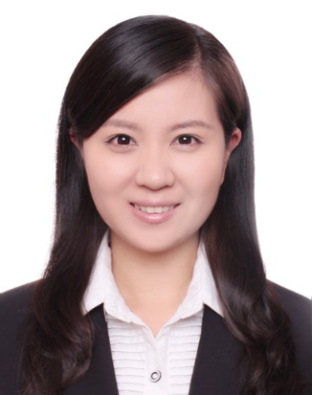
王婧宇，CCFYOCSEF南京学术秘书
王婧宇，比利时鲁汶大学硕士，高级工程师，CCF YOCSEF南京AC委员兼学术秘书，NJSD全球软件大会发起人，江苏省软件工程标准化技术委员会委员，南京市标准化十佳人物，曾任国家软件产品质量监督检验中心（江苏）副主任，主持和参与多项国家、省、市级标准和规范制修订，现就职于南京市麒麟科技创新园管委会。

